Šolski Center Velenje Skupina:B
Višja Strokovna šola
Trg mladosti 3
3320 Velenje

Predmet: Elektronska vezja in naprave Vaja 12
Datum izvajanja vaje: 19.02.2008 Študent: D. M.

Meritve na A/D pretvorniku

Besedilo naloge:

- Proučite tehnične podatke za A/D pretvornik
- Sestavite testno vezje (pazite na priključitev)
- Izmerite značilne parametre (neposredno oz. posredno)
- Delovanje A/D pretvornika preizkusite tako, da na analogni vhod priključite enosmerno vhodno napetost v dovoljenem obsegu in na digitalne krmilne vhode ustrezne napetostne nivoje
- Digitalne izhode povežite z 8 LED-diodami
- Izvedite 10 meritev v celotnem območju, obe napetosti vnesite v graf in izračunajte kvantizacijsko napako A/D pretvornika.

Sheme merilnih vezij:
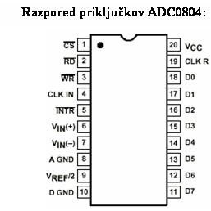
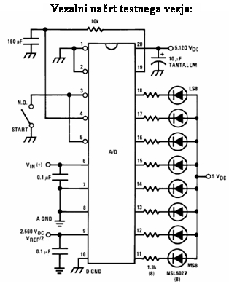

R
R₃
A/D pretvornik
0-25V
C
R₂

Vhodni delilnik

Izračuni in rezultati meritve:

- Izračun pretvorbe:

Vrednost na digitalnih izhodih: 0011 0011

U_{REF} = 4,71V

- Tabela za vnos izmerjenih oz. izračunanih veličin:

Št. meritev | 1 | 2 | 3 | 4 | 5 | 6 | 7 | 8 | 9 | 10 | 11
U_{vh} (V) | 0 | 0,5 | 1 | 1,5 | 2 | 2,5 | 3 | 3,5 | 4 | 4,5 | 5
U_{LED} (V) | 0 | 0,495 | 0,973 | 1,74 | 1,946 | 2,423 | 3,006 | 3,451 | 3,947 | 4,543 | 4,68
U_{napake} (V) | 0 | 0,005 | 0,027 | 0,24 | 0,054 | 0,077 | 0,006 | 0,049 | 0,053 | 0,053 | 0,32

- Graf primerjave izračunane in izmerjene vrednosti

Št. meritve | Digitalni izhodi | MS | LS
1 | 0000 0000 | 0 | 0
2 | 0001 1011 | 1 | 11
3 | 0011 0101 | 3 | 5
4 | 0101 1111 | 5 | 15
5 | 0110 1010 | 6 | 10
6 | 1000 0100 | 8 | 4
7 | 1011 1111 | 11 | 15
8 | 1011 1100 | 15 | 12
9 | 1101 0111 | 13 | 7
10 | 1111 0111 | 15 | 7
11 | 1111 1111 | 15 | 15

Komentar:

Po priloženem načrtu smo sestavili testno vezje, kateremu smo na analognem vhodu spreminjal napetost od 0 do 5V, ter opazoval stanje LED diod na izhodu A/D pretvornika. Glede na stanje LED diod smo preračunali velikost napetosti.

